Учитель-логопед Надежда Александровна Баландина
МБОУ «СОШ №1» п.г.т. Уренгой.Пуровского района
Ямало-Ненецкого автономного округа

Консультация для родителей и педагогов.

Проблема: ребёнок не может запомнить словарные слова.

На протяжении многих лет основные методические принципы обучения правописанию оставались неизменными и предполагали в первую очередь четкое и ясное усвоение правил, исключений из них, запоминание трудных и неподдающихся проверке слов и упорную многочасовую отработку практических навыков (упражнений, диктантов).
Все эти традиционные методики положительно влияли на грамотное написание слов потому, что ребенок не только писал, но и много читал, запоминая зрительно трудное слово. Не секрет, что современные дети мало читают (книгу вытеснили телевизор, компьютер). Их лексический запас ограничен. В последние годы проблема бесчисленных ошибок, имеющихся в школьных тетрадях, на так называемые словарные слова, приобрела особую остроту.
С учетом этой необходимости для таких слов в школе заводятся специальные словари. Даже если эти слова и заучиваются ребенком, то, как показывает опыт, сама цель заучивания при этом как бы смещается. Ребенок помнит, что это словарное слово, но не может вспомнить букву, которая должна быть в нем написана. А ведь только из-за этой буквы заучивалось слово! Следовательно, вольно или невольно, но цель заучивания здесь сводится к отделению словарных слов от всех прочих, а не к запоминанию правил написания тех букв, которые являются в этих словах сомнительными.
Как же преодолеть эти трудности?
С целью улучшения запоминания слов, целесообразно проводить занятия в игровой, занимательной форме, чтобы этот механический процесс прописывания не являлся насилием над ребенком, а развивал любознательность, наблюдательность, логическое мышление.
Словарный диктант – один из самых сложных видов работ. Трудность состоит даже не в том, чтобы запомнить слова, а в том, что дети не знают, как это делать. Прежде всего, следует сказать, что запоминание словарных слов – это работа и ребёнка, и взрослого.
Начиная работать над заучиванием словарных слов, следует вспомнить первое правило педагогики, на котором основаны все методики: системность и ещё раз системность. В применении к словарным словам нужно воспользоваться алгоритмом запоминания независимо от того, какое слова – лёгкое или трудное, короткое или длинное, независимо от того, какого возраста и роста ваше чадо. Этот алгоритм действует всегда!

Алгоритм запоминания словарных слов (информация для взрослых).

- Объяснить значение слова. Это необходимо! Не пренебрегайте этим пунктом алгоритма. Очень часто трудность запоминания связана с непониманием значения, а иногда объяснение значения ассоциативно помогает запомнить написание. Например, кто уверен в том, что ваш ребёнок знает, что такое апелляция, эпатаж или валеология? А это – школьные словарные слова! Объяснять значения трудных слов лучше всего в несколько этапов. Сначала ввести общее понятие, например, валеология – это наука (предложить сравнить со строением слова биология, геология и т.д.) После того как ребёнок усвоил это слово в общем, дополняем определение яркими запоминающимися деталями: валеология – это наука, рассказывающая, как жить в гармонии с природой. И где здесь детали? Надо дополнить.
- Орфографическое чтение вслух. Под орфографическим чтением понимается чтение слова так, как оно пишется. Это просто необходимо, потому что дети помогают себе, проговаривая слова при письме именно так, как они пишутся, и неосознанно выбирают тот вариант, который подходит и совпадает с тем, который слышали. Не карабль, не кораболь, а именно кОраБЛь.
- Одновременно писать и произносить словарное слово (дома на бумаге, желательно цветным карандашом или фломастером). Так мы постепенно реализуем звуковую и визуальную природу слова. При таком подходе мы «работаем» сразу на два типа детей визуалов (тех, кто воспринимает информацию преимущественно зрительно) и аудиалов (тех, кто лучше воспринимает информацию на слух).
- Записать по памяти.
- Проверить по образцу. Если есть ошибки, необходимо самостоятельно
исправить их, зачеркнув неверную букву и надписав сверху верную, а рядом ещё
раз прописать слово, проговаривая его.

Способы, облегчающие запоминание словарных слов.

Образное представление словарного слова: картинка, картинка в графическом оформлении слова, семантическая карта.
Сначала надо объяснить ребёнку, как надо рисовать картинку и на что обращать внимание. Вот после этого ребёнок пусть сам фантазирует! Следует оговорить, что легко дети рисуют слова с конкретным значением (берёза, фонтан, лимон), сложнее даются слова с абстрактным значением (мороз, народ).

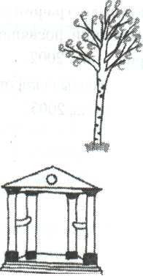
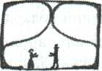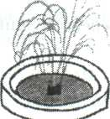
ТЕАТР ФОНТАН КОЛОННА БЕРЕЗА

Одновременно подробное рисование является хорошим способом введения новых
слов в активный словарный запас ребёнка (дельфин, маршрут, коллектив, интеллигент).
Конечно, не всегда и не все слова можно нарисовать. В таком случае можно привлечь аудиальную «подсказку», то есть связать слово с так называемым мнемоническим представлением. К изучаемой единице надо подобрать такое слово, которое всегда на слуху, легко запоминается, а самое главное, имеет схожее звучание со словарным словом.

Например, Костя в костюме. Костя в коричневом костюме. Костя в коричневом костюме идёт по коридору. Катя у калитки. На Катином платье карман. Пессимист Петя. Дилетант Дима. Катя на картине. Оля на портрете. Белая берёза.

ГОРИЗОНТ
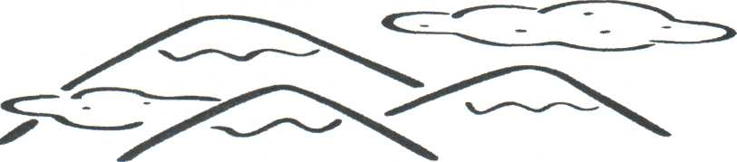
Горы извести на горизонте.

Если слово русское по происхождению, то проще всего обратиться у его этимологии. Происхождение слова объясняет его написание. Вот несколько примеров.
Рябина. Круглый год украшают рябины наши леса, сёла, города. В любом сквере красуются их ярко-красные кисти. Но почему рябина названа именно рябиной, а не по-другому?
Вишня, яблоня и многие другие деревья в пору цветения белые. А кудрявые соцветия рябины выделяются из общей белизны своей пестротой. В прозрачных зонтиках переплетаются и светло-зелёные, и белые цветы; темнеют, просвечивают сквозь них и листья, и ветки, и воздух. «Рябые» - говорили в народе.
По образному выражению наших предков, рябина от ряби пестра.
Платье. Платок. Что общего между этими словами и почему они стоят у нас рядом? Дело в том, что в основе этих двух слов лежит древнерусское слово «плать», что означает «кусок материи»
Обоняние и обаяние. Мы знаем, что обоняние – это способность человека различать запахи, а обаяние – способность человека нравиться. Такие разные слова и так похожи в написании! Но если мы будем помнить, что в древнерусском языке слово «вонь» обозначало «запах», «обоняние» - умение различать запахи, то оно уже никогда не спутается со словом «обаяние», которое образовалось от слова «баять», что означает «красиво говорить».
Облегчает и вносит разнообразие в запоминание словарных слов их тематическая группировка. Например, можно предложить такие темы:
Деревья: берёза, рябина, каштан, сирень, осина, тополь, яблоня.
Животные и птицы: корова, собака, баран, щенок, цыплёнок, заяц; ворона, жаворонок, воробей, синица, дятел, ласточка, соловей.
Квартира: квартира, адрес, лестница, коридор, комната, кровать, диван, кресло, табурет, мебель, предмет, порядок, шифоньер, стеллаж, картина, портрет, коллекция.
Кухня, овощи, фрукты, ягоды: кастрюля, сковорода, посуда, тарелка, стакан, молоко, сахар, салат, арбуз, абрикос, апельсин, мандарин, лимон, яблоко, овощи, капуста, морковь, горох, огурец, картофель, помидоры, редиска, орех, ягода, малина, земляника, смородина.
Магазин: магазин, витрина, касса, чемодан, рисунок, фломастер, карандаш, альбом, пенал.
Одежда: одежда, пальто, варежки, свитер, карман, ботинки, сапоги, валенки, платок, комбинезон, костюм.
Офис: холл, вестибюль, кабинет, компьютер, директор, коллектив.
Транспорт: транспорт, автобус, трамвай, троллейбус,
Улица: улица, аллея, фонтан, здание, завод, фабрика, аптека, библиотека, метро, памятник, канава, песок, овраг.
квартира, поход, океан, магазин, школа, офис, огород, улица, экскурсия. Затем составляем рассказы по уже изученным словам.
В этом упражнении дети могут составлять рассказы самостоятельно или родитель составляет рассказ и читает, а дети должны выписать только те слова, которые учили.
Для примера можно привести текст, составленный по теме:
«Офис».
«Мы подходим к зданию и входим. Поднимаемся по лестнице и проходим по вестибюлю. Перед нами кабинет директора. Директор сидит за столом перед компьютером и мечтает сегодня сделать миллион дел: подавить восстание, нанести визит и купить одиннадцать килограммов яблок. За окном поёт жаворонок, но директор его не слышит, потому что был включен магнитофон и журчал декоративный серебристый фонтан».
В силах взрослого помочь ребёнку запомнить словарные слова, распределив их по схожести орфограмм: удвоенные согласные, слова, в корне которых нужно запомнить букву «о», «а», «е», «и»; слова, которые пишутся слитно и т. д.
Способы запоминания и проверки словарных слов.

Лучшему запоминанию словарных слов способствует орфографическое проговаривание слова, написание его в воздухе пальчиком, воображаемым карандашом, который находится на кончике носа, при этом слово нужно написать на потолке или противоположной стене.
Кроме того, существует несколько игр и упражнений, разработанных специально для запоминания словарных слов. При запоминании словарного слова рассматривается картинка, обозначающая само слово, и обыгрывается в нём запоминаемая буква, выделенная на картинке. При этом методе графической ассоциации картинка хорошо запоминается и легко вспоминается. Разные игры, использующие образно-графические и звуковые ассоциации, помогают детям без напряжения и многократного прописывания освоить грамотное написание словарных слов.
«Отгадай, какая буква спряталась на картинке».

Бегемот
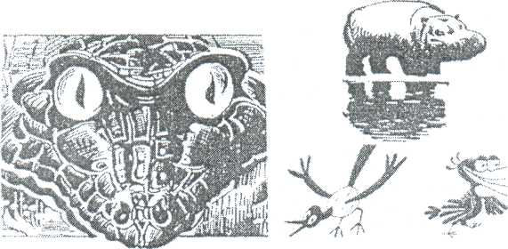

Ворона Сорока Крокодил 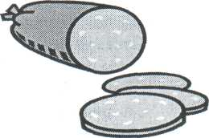

Колбаса

Колокол 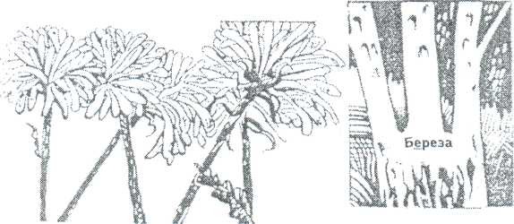 Хризантема 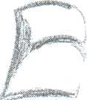Мешок

В дополнение к изложенной методике для лучшего запоминания ребенком зрительно-ассоциативным образом, к словарному слову можно подбирать стихи-загадки. Отгадкой является запоминаемое словарное слово, а слово-образ обязательно звучит в контексте самой загадки, поэтому его легко запомнить, а также в кроссвордах, где словарное слово объединяется со словом, обозначающим ассоциативный образ, путем пересечения данных слов через сомнительную орфограмму.
Стихотворные загадки создают ребенку положительный настрой, процесс запоминания проходит в полезной, развивающей, творческой игровой форме.
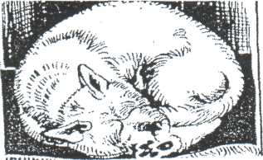

Собака

С хозяином – дружит, Живёт под крылечком,
Сторожем служит, Свернувшись колечком.

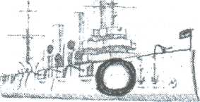
Корабль

Волны носом разрезаю, Из одной страны в другую
Все дороги в море знаю, Без колёс людей везу я.

Повар зовет всех на обед.
Чтоб до вечера трудиться, ПОЛДЕНЬ
Нужно в полдень подкрепиться, Б
Целый час работы нет - Е
Все собрались на....(обед). Д

Сердце Родины стучит Р
В этом древнем городе, МОСКВА
Его знают малыши в Воронеже и Вологде. Д Каждый день здесь новый дом, И Этажей с десяток в нем. Н
В длинный ряд дома стоят - десять, двадцать, сто подряд, А
И квадратными глазами друг на друга все глядят.

Дети читают слова, показывая буквы. Затем опускают головы на сложенные руки, вспоминают с закрытыми глазами, только что прочитанные слова. Картинки переворачиваются.
Ребёнок или несколько детей записывают слова в тетрадь или на листочек. Проверку осуществляют самостоятельно, если есть ошибки, исправляют.

Запоминание слов по сетке.
Написать слово крупными печатными буквами. Подчеркнуть каждую букву.
В О К З А Л
Через некоторое время стереть буквы. Задача ребёнка назвать буквы, можно вразброс.

«Устный кроссворд».
Предложите ребёнку узнать слова. Вы называете определение, а ребёнок называет слово и записывает его. Но не следует давать определения, представленные в академических словарях. Например, архитектурное сооружение, предназначенное для подъёма или спуска пешком. Что это? (Лестница).
При выполнении такого упражнения актуализируется значение слова и закрепляется связь значения с акустическим образом слова.

«Древнерусское письмо».
Если вы уже распределили слова по схожести орфограмм, то следующее упражнение позволит вам в игровой форме проверить то, как ребёнок их запомнил. Предложите написать письмо под диктовку, но только согласными (вы диктуете слова, в которых нужно запомнить написание согласных), или гласными, если нужно запомнить слово с проблемными гласными. Например, еоие – велосипед, аоаоия – лаборатория, оио – горизонт, еуаы – мемуары; прфсср – профессор, трртр – территория, ссцц – ассоциация.

Составление словосочетаний с теми словами, написание которых формируется.
Составьте словосочетания, чтобы слова в них начинались на одинаковую букву. Задание имеет смысл, когда используется несколько словарных слов на разные буквы. Например:
шофёр; шустрый;
салют; сияет;
жонглёр; Жора;
футбол; французский.
Затем закройте левый столбик и попросите, чтобы ребёнок вспомнил словарные слова, опираясь на слова правого столбика и воспроизводя тот образ, который был им создан.
Часто в качестве домашнего задания ребёнку предлагается выучить словарные слова целым списком, и тогда запоминание бывает затруднено только по причине объёма. В этом случае можно воспользоваться известным «методом Цицерона». После того, как ребёнок напишет слова в тетрадке и прочитает их орфографически (проговаривая каждую букву), предложите расставить слова по комнате. Например, в углу комнаты – концерт, на диване – гости в костюмах, посреди – озеро, на полке стакан, под столом – берлога и т. д. Через некоторое время (1 – 1,5 часа) пройдите по комнате вместе с ребёнком и «соберите» слова, проговаривая их орфографически.
Для запоминания словарных слов можно использовать игры, которые требуют хоть и небольшой, но дополнительной подготовки. Со стороны взрослого. Если вы не пожалеете времени, то приготовленные вами игры превратят семейный досуг в полезное времяпровождение, станут доброй традицией. Кроме того, мы, взрослые, знаем, что любая игра позволяет легко развивать внимание, умение концентрироваться, отрабатывает механизм переключения с одного действия на другое и даже воспитывает характер.

Словарное лото.
Материал: большие карты с ячейками, в которых написаны словарные слова, и маленькие карточки с этими же словами (это легко сделать на компьютере, скопировав слова). В игре могут участвовать от 2 игроков любого возраста. Правила игры такие же, как и во всех лото. Выигрывает тот, кто первым закроет свои карты маленькими карточками.

«Парочки».
Это известная игра, которую используют для развития памяти и внимания. Материал: несколько пар (парочка – 2 карточки с одинаковыми словами) карточек небольшого размера. В игре могут участвовать от 2 игроков любого возраста. Карточки раскладываются на столе написанными словами вниз рядами по 6 – 8 штук или в беспорядке. Если на них написано одно и то же слово, играющий берёт их себе и открывает другую пару карточек. Если же 2 карточки не сошлись, игрок возвращает их на место словами вниз. Ход переходит к следующему игроку. Когда непарные карточки возвращаются на место, все играющие стараются запомнить, где какая карта лежит. Игра заканчивается, когда разобраны все карточки. Выигрывает тот, кто соберёт больше парочек.

«Трудные слова».
Попробуйте изготовить некоторое количество карточек с написанными на них словарными словами, в которых выделены проблемные буквы, чем больше их выделено, тем лучше. Количество карточек может от игры к игре увеличиваться, на первом этапе их может быть 10, а затем и 100. Если в игре будут находиться уже выученные слова, вреда это никому не принесёт. В игре могут принимать участие от 2 до 5 человек.
Перед началом игры каждый игрок получает равное количество карточек со словами. Затем любым способом определяется, кто будет первым. Делая ход, игрок выкладывает карточку, чётко проговаривая написанное на ней слово, особенно выделяя голосом проблемные буквы. Противник должен найти у тебя карточку со словом, в котором выделена одна из проблемных букв, и положить её сверху, также чётко проговорив слово. Затем ход делает следующий игрок. Если у игрока нет слова с нужными буквами, он пропускает ход. Выигрывает тот, кто первым выложил свои карточки. А проигравший должен придумать по одному смешному предложению с оставшимися у него словами.
Ещё раз хочется напомнить: чтобы необходимая работа по запоминанию словарных слов не превратилась для ребёнка в непомерно тяжёлый труд, ему нужен не только наставник, но и партнёр по игре.

